

**Yönetim Bilişim Sistemleri**

Ahmet Kaya

Konu: ÜCRETE ETKİ EDEN TEMEL FAKTÖRLER

Eğitim mi? Tecrübemi? Peki ya Kıdem?

Her emek, hizmet veya bir malın belirli bir ücreti vardır. Bu ücrete etki eden birden çok faktör olabilmektedir. Ücrete etki eden faktörlerin, ücret seviyesinin oluşum evresinde benzer şartlarda farklı rakamlara çıkabileceğini saptamak politikalar üzerinde etkili olabilmektedir.

Mincere ve Mincerian Modeline Genel Bakış

Ücret fonksiyonu işgücü iktisadının önemli konularından biridir ve çok sayıda farklı yaklaşım bulunmaktadır. Bu alanda ilk önemli yaklaşım Mincer tarafından gerçekleştirilmiştir (19..). Mincer’e göre ücreti belirleyen asli unsur vasıf(beceri) düzeyidir. Görece yüksek vasıflı kişiler daha yüksek gelir elde ederler. Buna göre ücret fonksiyonu aşağıdaki gibi ifade edilebilir.

*Ucr = f (BD) (1)*

Yukarıdaki denklemde, “Ucr” ücreti, “BD” ise Beceri Düzeyini ifade etmektedir. Ancak bilindiği gibi ücretlerin seviyesine etkide bulunan beceri düzeyinin dışında çok sayıda önemli faktör bulunmaktadır. Dolayısıyla becerinin ücret düzeyi üzerindeki etkisini gerçekçi bir şekilde belirleyebilmek için bunların da kontrol değişkeni olarak fonksiyona dahil edilmesi gerekmektedir. Bu çerçevede yaklaşıldığında fonksiyon (1) aşağıdaki şekilde yeniden düzenlenebilir.

*Ucr = f (BD, Kıd, Den, Cins) (2)*

Yukarıdaki denklemde, “Kıd” kıdemi, “Den” deneyimi ve “Cins” cinsiyeti temsil etmektedir. Fonksiyon (2) Mincerian ücret denklemi olarak da adlandırılmaktadır. Elbette, kontrol değişkenlerinin sayısını artırmak mümkündür, dolayısıyla denklem (2) “Temel Mincerian Ücret Denklemi” olarak adlandırılır.

Faktör değişkenlerimiz arttırılabilir. Modeller tahmini konusunda geleneksel açıklayıcı değişkenler eğitim düzeyinin etkisi ve farklı gelişmiş değişkenlerle açıklayıcılık daha da artmıştır.

1994-2005 yıllarına ait analizler için oluşturulan mincerian model aşağıdaki gibi ifade edilebilir.

Ucr= *f(Cogbol , sek, mes, Kıd , Den ,med, cins) (3)*

Yukaridaki denklemde, “Cogbol” coğrafi bölgeyi, “Sek” endüstriyel sektörü, “mes” mesleği , “med” medeni durumu temsil etmektedir.

ÜCRET DAĞILIMI VE ÜCRETLERİ ETKİLEYEN FAKTÖRLER

Ücrete etki eden faktörler arasındaki bağıntılarda Deneyim, kıdem , cinsiyet , eğitim , mesai, medeni durum değişkenlerine ait dağılım grafiklerini inceleyerek, regresyon analizini yaparak faktörler ve bağıntı konusunda fikir edinilebilmektedir.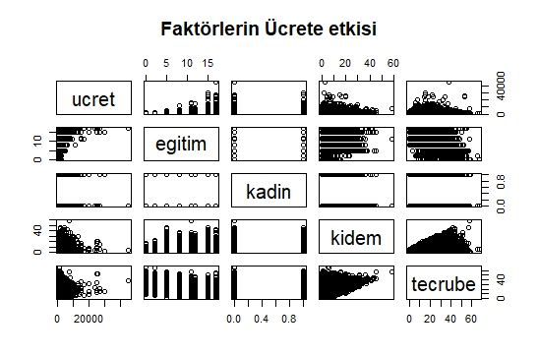*Çizim1(Faktörler ve Ücret)*

Grafikte Ücret ve etki eden faktörler(Cinsiyet, eğitim,kidem,tecrübe) grafiğimizi görüntülemekteyiz.

4 farklı faktörde Ücrete etkileri grafikte net olarak belli edilmekte. Ek olarak Kadın 1 erkek 0 olarak belirtilmiştir.

Veriler TÜİK’in 2016 İstanbul analizinden alınmıştır.

Çizim 1’den de görülebileceği gibi ücretler değişkenlere göre farklı yorumlanabilmektedir. Dikkat çeken ilk faktörler eğitim ve cinsiyet olmaktadır.

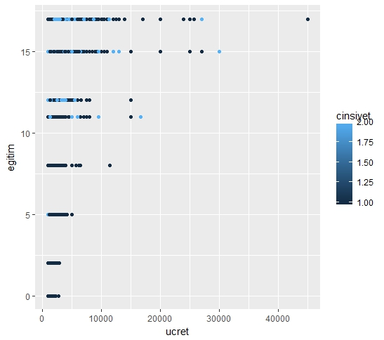 *Çizim2(ücret, cinsiyet, eğitim) Erkek=1 kadın =2*

*Çizim2.1(Ücret-Cinsiyet)*

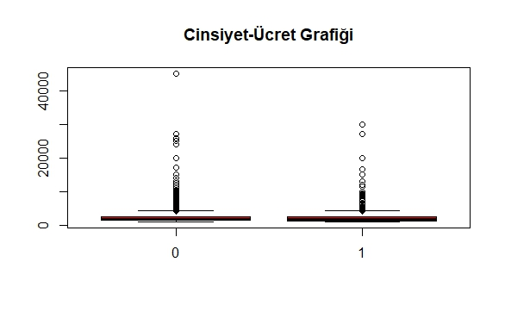

* Çizim2.1 de Görülen 0 Erkek, 1 ise Kadın olarak belirlenmiştir.

Çizim 2’de gördüğümüz gibi eğitimin ücrete etkisi ve ücrette cinsiyetin payı nedir sorusunun cevabı diyebilmekteyiz. Genel çerçevede renklerin koyu oluşu da iş gücünde kadın ve erkek arasındaki oransal farkı gözler önüne seriyor.

Regresyon

Regresyon Analizi, araların sebep sonuç ilişkisini barındıran iki veya daha fazla değişkenler arasındaki ilişkiyi, konu ile ilgili tahminleri (estimation) yada kestirimler(prediction) yapabilme amacı ile regresyon modeli olarak adlandırılan matematiksel bir model ile karakterize edilen bir istatistik analiz tekniğidir. Ayrıca matematiksel model bulunduktan sonra bu modelin yeterli olup olmadığını kontrol edebilmek için yapılan analizler ve testlerdir.2

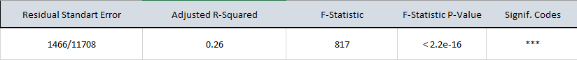

*Çizim3(regresyon)*

Çizim 3’te ücret fonsiyonumuzun regresyon verileri bulunmakta.

* Standart Hata oranı 1466/11703
* Faktörlerimiz Ücret değişkeninin %26’sını açıklayabilmekte.
* F-statistic P-value değerinden (0.05) Daha az ve anlamlıdır.
* Signif. Kod ise “***” olarak ifade edilmiş.

Logaritmik Dönüşümlü Regresyon Modelleri

Regresyon analizlerinde verilere iyi bir matematiksel model uydurmak şüphesiz büyük bir önem arz etmektedir. Bu model doğrusal olduğu gibi çoğu zaman doğrusal olmayabilir.

Doğrusal olmayan modelleri herhangi bir dönüşüm ile doğrusal yapabilen ve herhangi bir dönüşüm ile doğrusal olamayan olarak ikiye ayrılır.

Logaritmik Dönüşümlü modeller;

Tam logaritmik ve Yarı logaritmik olarak ikiye ayrılır. Tam logaritmik dönüşümde X bağımsız değişken Y bağımlı Değişken olmak üzere iki değişkenin logaritması alınır.

Bu model,

*Y = aX b (4)*

Biçiminde olsun. Her iki tarafın logaritması alınır.

*logY = log a + b log X (5)*

biçiminde doğrusallaştırılmış olur. *(Newbold, 2002: 622)*

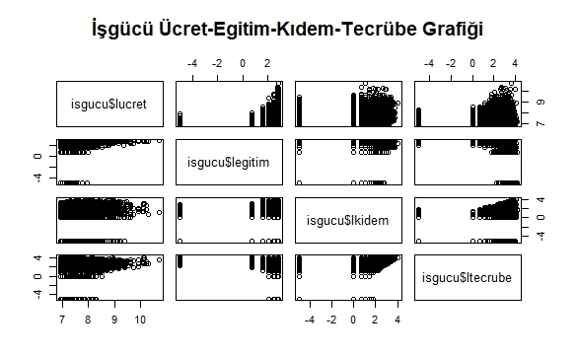

*Çizim4(Logaritması Alınan Grafik)*

Çizim 1 de benzer bir grafik inceledik. İki grafik arasında temel değişim Çizim 4 te Logaritması alınmış bir Faktör serisi bulunmakta. Logaritması alınan grafiklerde Ücret-kıdem ve Ücret-tecrübe grafiği benzerlik göstermekte.

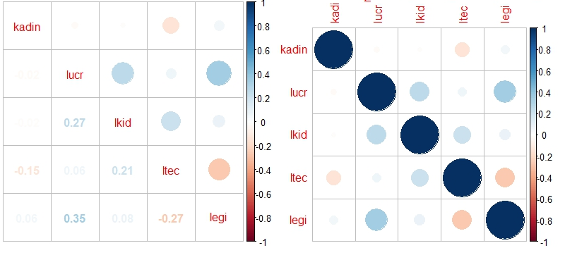 *Çizim5*

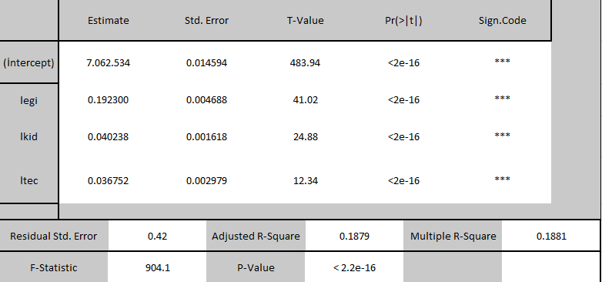

*Çizim6(Logaritmik modelde Regresyon grafiği)*

Çizim6 da Ücret-Eğitim, Kıdem, Tecrübe fonksiyonunun logaritması alınarak Regresyon analizi yapılmıştır.

Öncelikle standart hata oranımız 1 in altında. Bu analizde faktörler %19 oranında açıklayıcılığa sahiptir. F-Statistic P-value değerimiz 0,05 in altında bir değer almakta sign.Code “***” olarak belirtilmiş.

Estimate’e göre ;

* LogEğitimde 1 birimlik artışta ücrette %19 artar.
* LogKıdemde 1 birimlik artışta ücrette %4 artar.
* LogTecrübede 1 birimlik artışta ücrette %3 artar.

**Ücrette Cinsiyet Etkili bir Faktör müdür?**

*Çizim7(Sadece Kadın)*

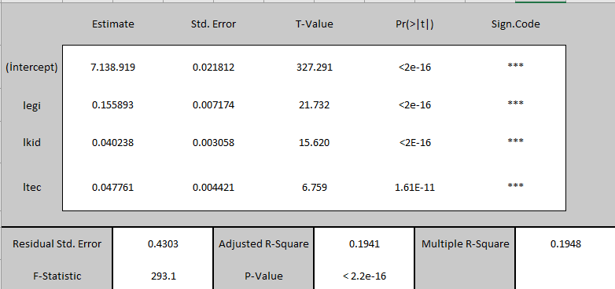

*Çizim8(Sadece Erkek)*

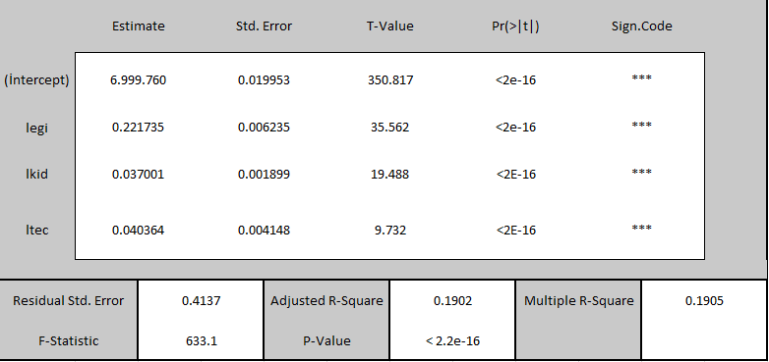

Çizim 7de sadece kadınlar Çizim8’de ise sadece erkekler baz alınarak regresyon analizi yaptık. Faktörler ve birim değişime etkilerinde farklılıklar gözlemledik.

Kadınlarda Eğitimin 1 birim artmasıyla ücrette %15 artış gözlemlenirken erkekte %22’lik bir artış görülmekte. Aynı şekilde kadınlardaki kıdemde bir birim artış erkeklerdeki ücret artışının gerisinde kalmaktadır.

Fakat kadınlarda tecrübenin 1 birim artışında %4.7 ücret artarken erkeklerde %4 artmaktadır.

Analizde faktörlerin her birinde farklı bir sonuç göze çarpıyor. Erkek ve Kadın arasında ücrete etki eden büyük bir farklılıktan bahsedilemeyebilir.

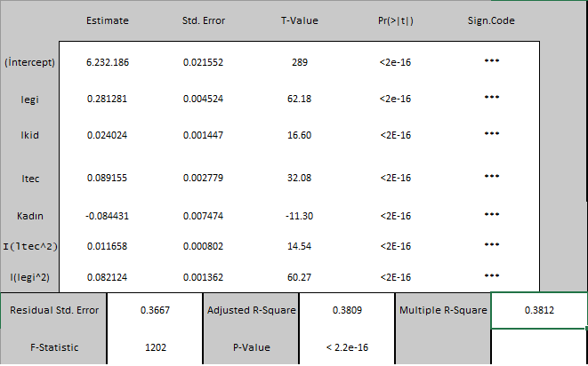

*Çizim9*

Çizim 9 da ise diğer grafiklere ek olarak tecrübe ve eğitimin karesi aldım.

Diğer grafiklerden farklı olarak artan değişken sayısında R-Karede neredeyse %90 lık bir artış göstermekte ve F-Statistic değerimi 1202dir.. Değişkenlerimiz %38 lik bir açıklayıcılığa sahiptir.

Farklı Faktörlerle ve Farklı Regresyon modelleriyle analizini gerçekleştirdiğim İstanbul’da ücret analizimde;

Cinsiyetler arasındaki farklılığın ücret düzeyine yansıması ve farklı faktörlerin her iki cinsiyete farklı etkileri gözlemledim. Kadınlarda tecrübenin artışı ücrete daha fazla etki ederken , erkeklerde eğitimin artışı kadınlara göre fazla olabilmekte ama kıdemde her iki değişkende benzer sonuçlar alınabilmekte.

Kıdem ve tecrübenin artışı belirli bir seviyeden sonra ücrete herhangi bir katkı sağlamamaktadır.

Pozitif bağıntının sağlanabildiği her farklı faktör regresyonun açıklanabilirliğini ve değerlerin anlamlılığını arttırabilmektedir.

Kaynakça

**2**)https://www.researchgate.net/publication/305711004_The_Basic_Principles_of_Fitting_Linear_Regression_Model_By_Least_Squares_Method

# 3) Current Debates in Economics & Econometrics: Volume 2

# 4) İnteraktif Logaritması alınan Ücret-Eğitim Grafiği

# Bknz: http://rpubs.com/kayaahmet12/385679